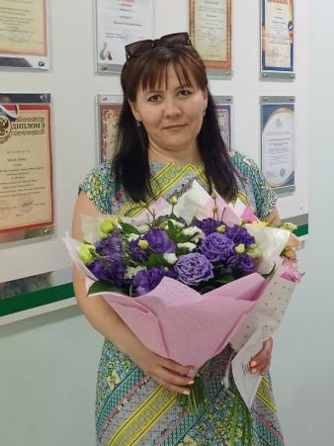Наставник: Кемаева Марина Юрьевна, мастер производственного обучения ГБПОУ РО “Волгодонский техникум общественного питания и торговли”.
Образование: Московский государственный университет технологий и управления.
Квалификация «Инженер» по специальности «Технология продуктов общественного питания»,
Профессиональный коммерческий лицей №72 квалификация «Техник-технолог» по специальности «Технология продукции общественного питания»
Педагогический стаж: 5,5 лет
Квалификационная категория: первая
Увлечения: кулинария, чтение.
Профессиональные и личностные ценности: Компетентность, доброжелательность, ответственность, требовательность, владею цифровыми образовательными технологиями.
Считаю, что главная задача наставника - раскрыть потенциал личности наставляемого, которое ему необходимо для профессиональной самореализации, создать условия для формирования эффективной системы поддержки молодых специалистов, вовлечь мастеров с устоявшимся мировоззрением в творческий процесс поиска инноваций в педагогической деятельности.
Мои достижения:
-Диплом Лауреата премии губернатора Ростовской Области.
-Сертификат эксперта в компетенции «Поварское дело».
-Сертификат эксперта по профессиональному мастерству инвалидов и лиц с ОВЗ «Абилимпикс» в компетенции «Поварское дело».
Сведения о наличии курсов повышения квалификации:
-“Современные подходы в работе с детьми ОВЗ в рамках СПО” 36 ч
-Сертификат эксперта в компетенции «поварское дело» 72ч.
-Сертификат эксперта по профессиональному мастерству инвалидов и лиц с ОВЗ «Абилимпикс» в компетенции «поварское дело» 72ч.
ООО «Профессионал” г. Рязань “Современные подходы в работе с детьми ОВЗ в рамках СПО” 36 ч.
-Научно-Производственное Объединение ПрофЭкспортСофт “Правила гигиены. Особенности работы образовательной организации в условиях сложной санитарно- эпидемиологической обстановки. Использование новейших технологий в образовательной организации” 72 часа
-Общество с ограниченной ответственностью «Региональный центр повышения квалификации» по дополнительной профессиональной программе «Деятельность классного руководителя в образовательной организации» в объёме 36 часов, г. Рязань
- ГБПОУ РО «Новочеркасский колледж промышленных технологий и управления» 288 часов.Педагогика профессионального образования.
-ГБПОУ РО «Волгодонский педагогический колледж» «Оказание первой помощи» 16 ч.
РРЦ “Содружество” Формирование ключевых компетенций обучаемых как условие повышения качества подготовки по дисциплинам профессионального цикла 72 ч.

